Löse das Kreuzworträtsel mit Hilfe des Periodensystems

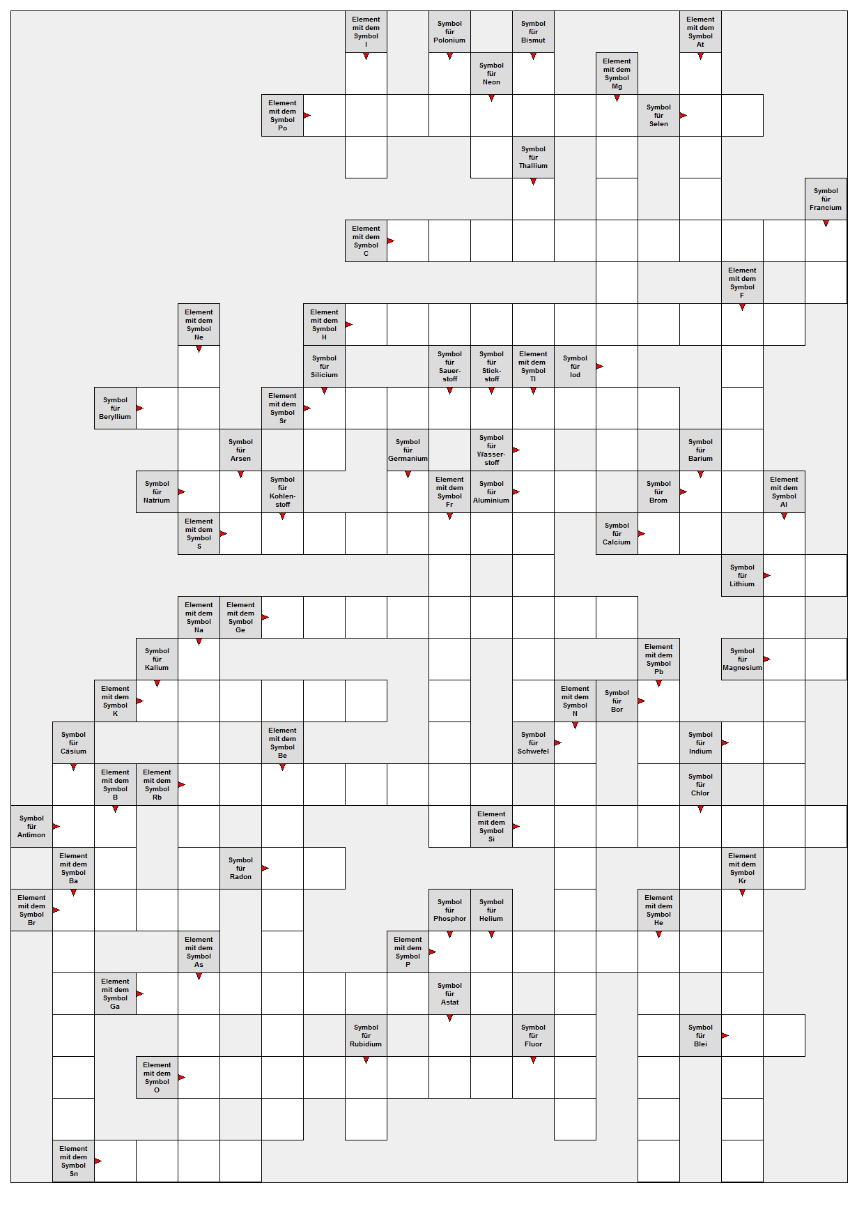

Löse das Kreuzworträtsel mit Hilfe des Periodensystems

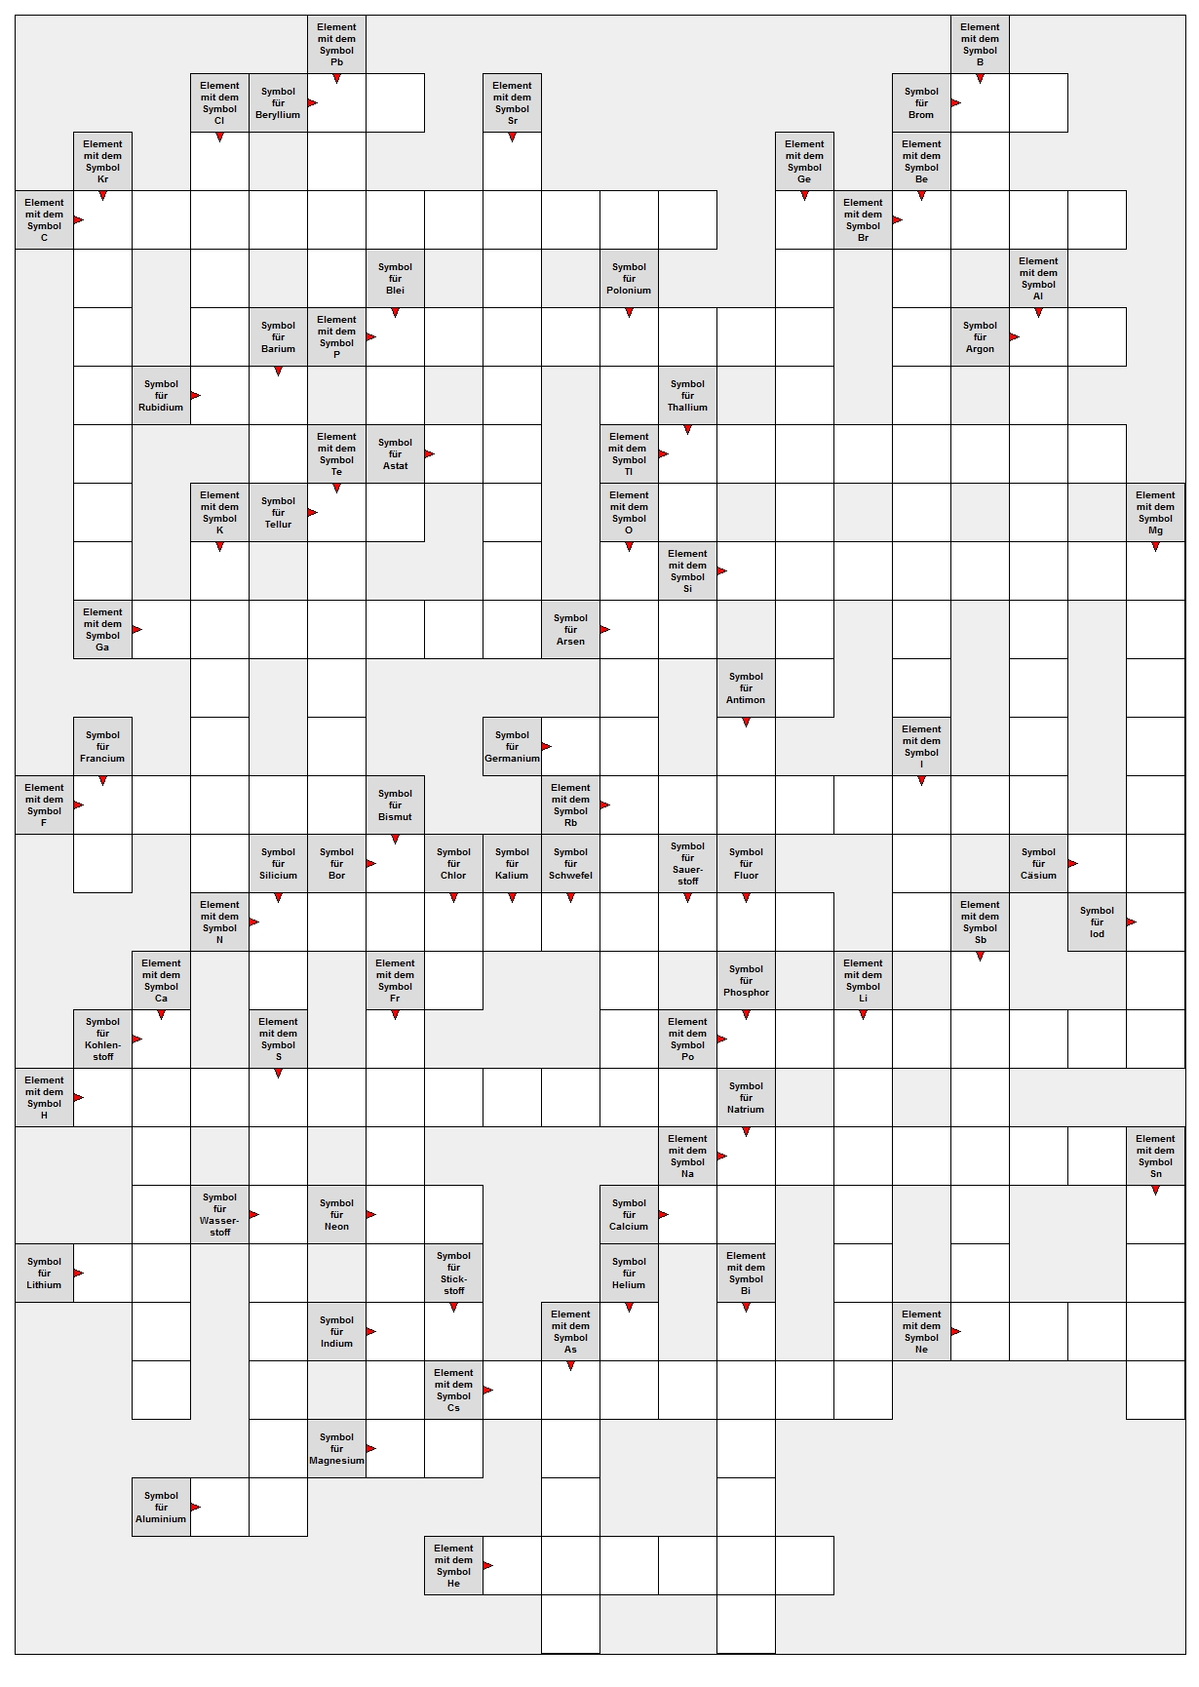

Löse das Kreuzworträtsel mit Hilfe des Periodensystems

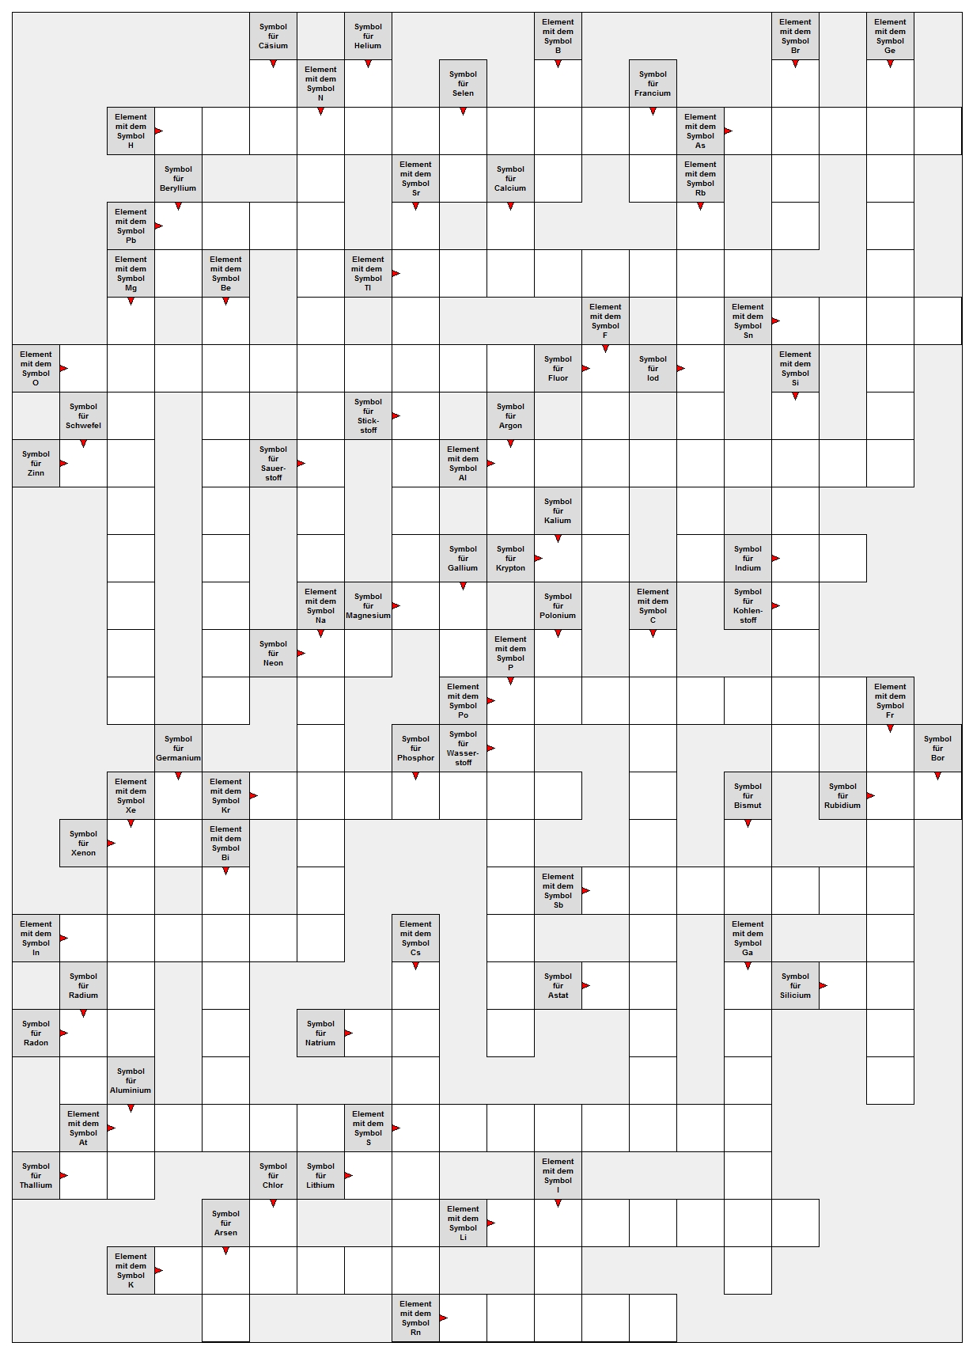

Löse das Kreuzworträtsel mit Hilfe des Periodensystems

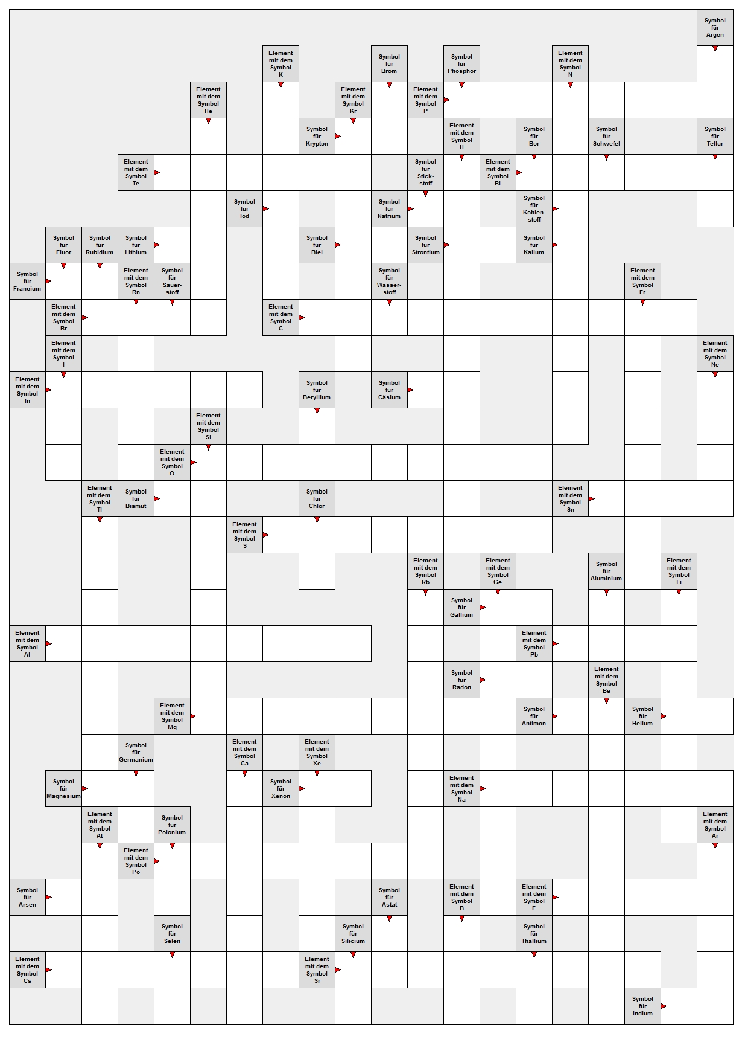

Löse das Kreuzworträtsel mit Hilfe des Periodensystems

